Martes, 13 de octubre 2020.

¿Cómo vas?

**Contar de 2 en 2, de 5 en 5 y de 10 en 10**

1. Completa los siguientes conteos, según corresponda.

a. Cuenta de 2 en 2, hacia adelante, comenzando en 18.

b. Cuenta de 5 en 5 hacia atrás, comenzando en 75.

c. Cuenta de 10 en 10 hacia atrás, comenzando en 90.

2. Completa en cada caso a partir de la imagen.



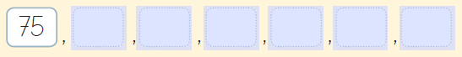



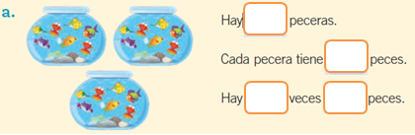

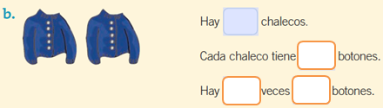

Martes, 13 de octubre 2020.

3. Une cada imagen con su respectiva descripción.

4. Escribe como una multiplicación las siguientes adiciones.

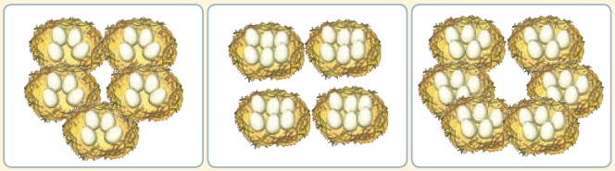



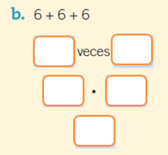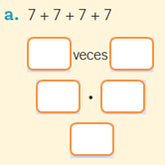

Martes, 13 de octubre 2020.

5. Salta de 2 en 2 hasta conseguir que el conejo se coma la zanahoria.

6. Colorea de 5 en 5 hasta conseguir que la vaca coma la lechuga.

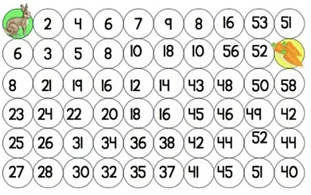

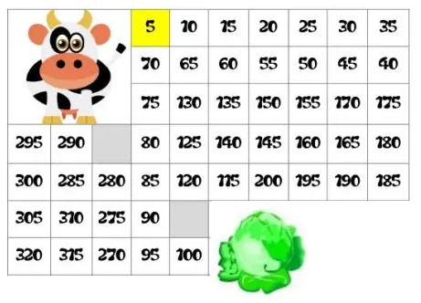

Martes, 13 de octubre 2020.

7. Completa los números que faltan.

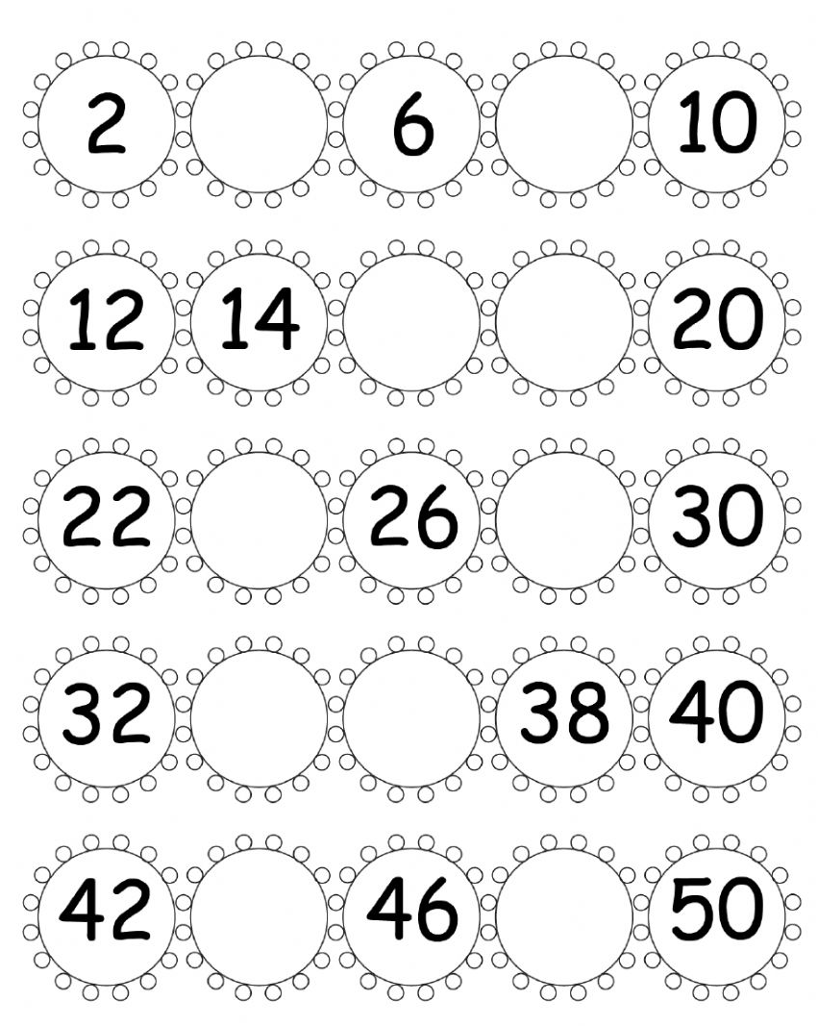

Martes, 13 de octubre 2020.

8. Observa las imágenes y luego completa, según la cantidad de elementos.



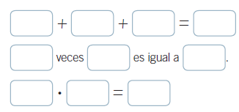

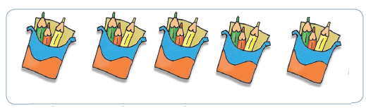

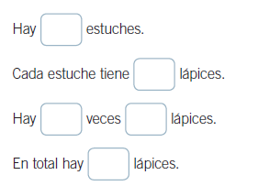

Martes, 13 de octubre 2020.

9. Representa con las siguientes situaciones multiplicativas y luego, completa.

a. Pamela lleva 3 bolsas con 3 artículos de aseo cada una.

b. Ivana tiene 2 cajas con 10 pinches cada una.

